|  |
| --- |
| **Baccalauréat Professionnel - Épreuve de contrôle**  **Session 2025**  **MATHEMATIQUES (groupements C)** |
| **Consignes au candidat**  **Préparation : 15 minutes**  **Entretien : 15 minutes**  • Présenter brièvement le sujet ;  • Présenter la démarche de résolution, les résultats obtenus ;  • Répondre à la problématique.  **L’usage de la calculatrice est autorisé (**circulaire n° 2015-178 du 1er octobre 2015**)** |

Pour cause de pollution de l’air, le conseil municipal de Versailles décide d’interdire, pendant une journée, la circulation en ville aux véhicules non prioritaires portant un numéro pair. On sait que :

* 4% des véhicules sont prioritaires.
* $\frac{7}{16}$ des véhicules non prioritaires portent un numéro pair.
* La moitié des véhicules prioritaires portent un numéro impair.



**Problématique :**

**Quelle est la probabilité qu’un véhicule n’ait pas le droit de circuler ce jour-là ?**

1) Compléter le tableau ci-dessous en indiquant, pour un total de 5 000 véhicules, le nombre de véhicules de chaque catégorie.

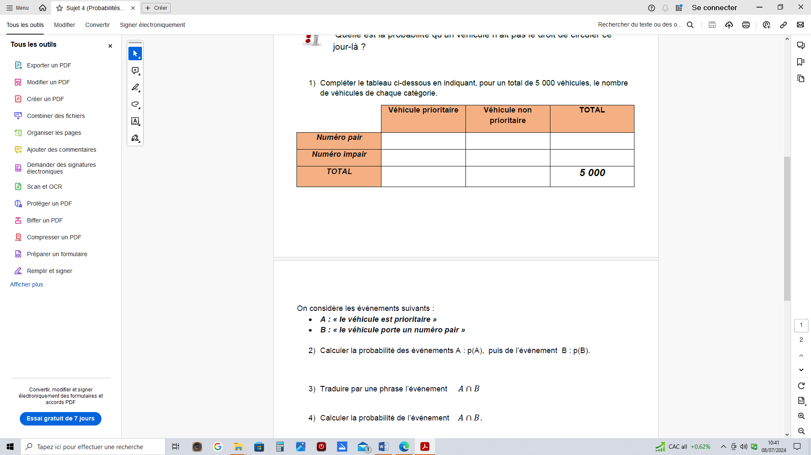

On considère les événements suivants :

• ***A : « le véhicule est prioritaire »***

• ***B : « le véhicule porte un numéro pair »***

2) Calculer la probabilité des événements A : p(A), puis de l’événement B : p(B).

3) Traduire par une phrase l’événement 𝐴∩𝐵

4) Calculer la probabilité de l’événement 𝐴∩𝐵.

5) Traduire par une phrase l’événement 𝐴𝐵 .

6) Calculer

On donne :

7) Répondre à la problématique.